Студенты МТУ познакомятся с заповедными местами Алтая
01.08.2017

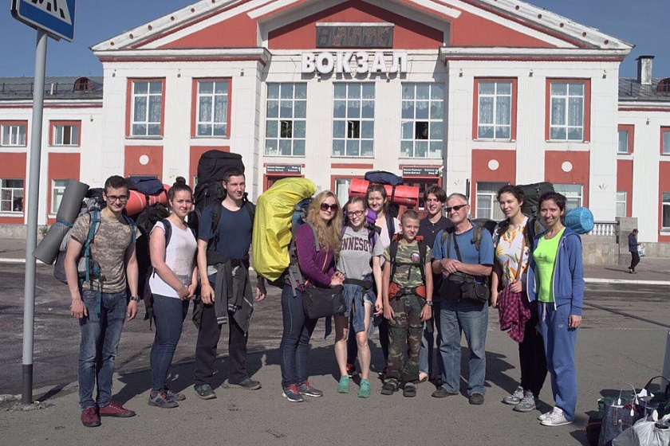
Кроме того, волонтерам предстоит выполнить ответственную миссию – облагородить окрестности Мультинского озера
Добровольцы Московского технологического университета отправились с волонтерским проектом на Алтай – в Катунский заповедник. Свое путешествие студенты начали с города Барнаул, откуда отправились в поселок Усть-Кокса.
Волонтеры уже успели побывать в центральной усадьбе заповедника, а также в этноэкологическом музее алтайской культуры. Он произвел на ребят неизгладимое впечатление. Музей расположился в восьмиугольном бревенчатом аиле, что у коренного населения Горного Алтая было традиционным жильем. В нем представлены предметы быта местных жителей. Здесь можно найти охотничье снаряжение, национальную одежду, посуду и разную утварь, музыкальные инструменты и другие интересные вещи, связанные с историей алтайского народа.
Станцию пребывания студенты разбили на Мультинском озере. Здесь за две с половиной недели им предстоит обустроить и облагородить места отдыха. Также у студентов будет уникальная возмжность побывать в заповедных алтайских местах.
В Катунский заповедник входит порядка 700 видов высших сосудистых растений, 120 видов птиц, 47 видов млекопитающих, 8 видов рыб и три вида пресмыкающихся.
Виктория Васильева
Фото: Московский технологический университет

Адрес страницы: http://zao.mos.ru/presscenter/news/detail/6602134.html
Префектура Западного административного округа города Москвы

